密级：秘密
文档编号：D0000-PPC-项目编号-PPD-年份
项目名称：
项目编号：

概要设计模板
版本：0.8.0-0.0.0
2016-6-28

东软集团股份有限公司 人才实训中心
(版权所有，翻版必究)

总页数 |  | 正文 |  | 附录 |  | 生效日期
编制 |  |  |  | 批准

文件修改控制
修改编号 | 版本 | 修改条款及内容 | 修改日期
1 | 0.8.0-0.0.0 | 创建 | 2009-11-9

目 录
1 文档概述 5
1.1 文档目的和范围 5
1.2 术语/缩略语 5
1.3 参考文档 5
2 系统结构图 6
3 模块详细概述 6
3.1 XX模块 6
3.1.1 XX模块功能定义 7
3.1.2 XX模块模块结构 7
3.1.3 XX模块类图 7
3.2 XX模块 8
3.2.1 XX模块功能定义 8
3.2.2 XX模块模块结构 9
3.2.3 XX模块类图 9
4 数据库设计 10
4.1 数据库引擎概述 10
4.2 数据库概要设计 10
5 接口设计 10
5.1 全局变量 10
5.2 模块间接口函数设计 10
5.2.1 XX模块 10
5.2.2 XX模块 11

总体要求:
本文档要写的内容是概要设计，是设计者严谨周全慎重思考后的体现逻辑和智慧的产物，一定要充分体现设计者思考的内容，此外概要设计的目标是使每一个设计者在设计时可以参考。

系统结构图
模块概述的目的是让设计者对模块的功能和模块的位置有一个概括的了解。

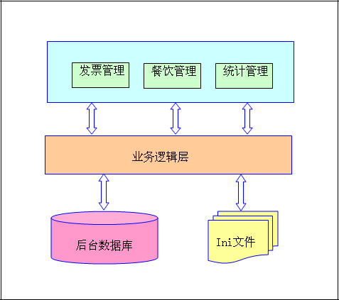

模块详细概述
模块总体说明

人事管理模块
该模块是用于管理超市的人事变动，包括对超市员工的增加、修改、删除、导出等功能，对超市员工进行统一管理。

人事管理模块功能定义
表3-3 人事管理模块功能定义
序号 | 功能点 | 功能点详细说明
1 | 增加员工 | 增加一条员工记录，对员工的信息如员工姓名、员工编号、性别、年龄、联系电话、地址等进行添加，如有需要，还可以添加备注等。在点击“确定”按钮后可以将一条员工记录添加进数据库并显示出来，点击“取消”按钮后，则会撤销本次添加的所有操作，并返回改变前的员工信息界面。
2 | 修改员工信息 | 修改一条员工记录，包括对于员工姓名、员工编号、性别、年龄、联系电话、地址、备注等信息进行修改。点击“保存”按钮后，可以将新的员工信息保存在数据库中并且显示出来，点击“取消”按钮后将撤销本次修改的所有操作，并返回改变前的员工信息界面。
3 | 删除员工 | 删除一条员工，包括删除该员工的所有信息，并将该员工从数据库表中删除。点击“删除”按钮即可以将员工信息删除，并在数据库中删除该条记录。
4 | 导出 | 将员工信息导出有两种形式。选择“导出为Excel”按钮，即可将员工信息导出为Excel表格形式，选择“打印”按钮，即可以将员工信息打印出来。

人事管理模块结构
人事管理模块

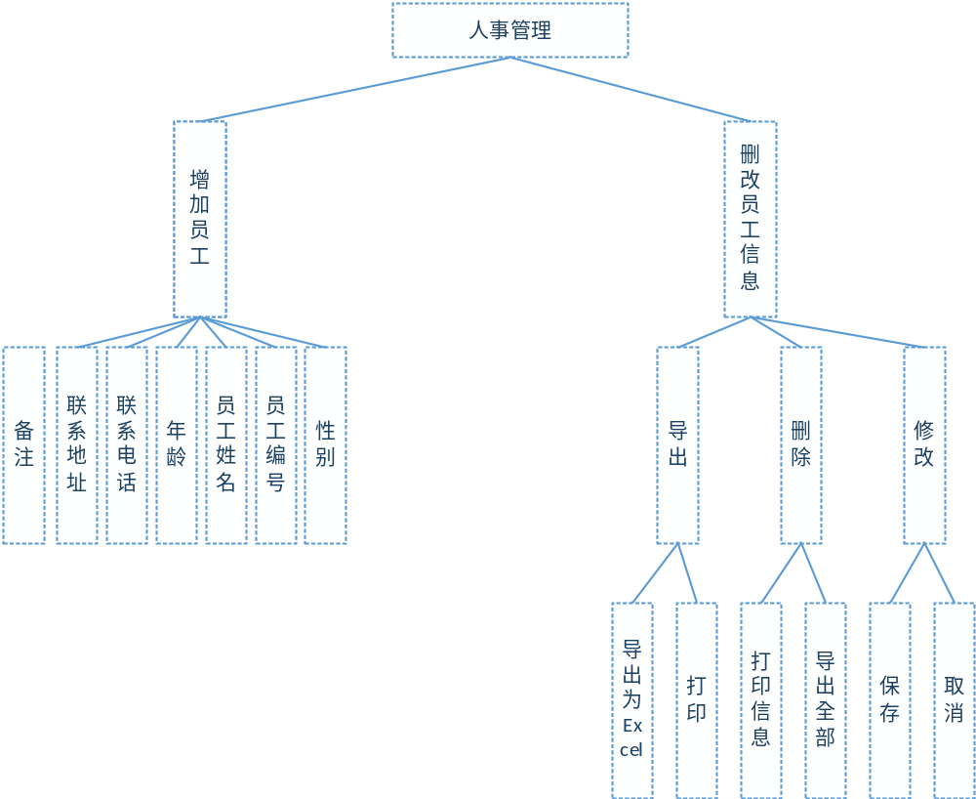 人事模块类图
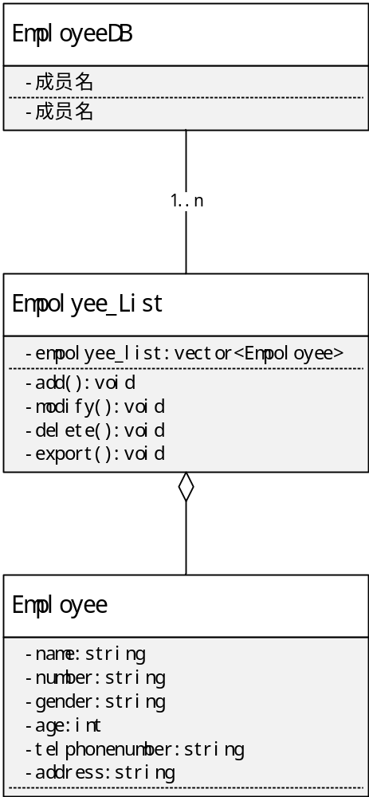

图3-2 人事管理模块类图

此部分可以有对类图的详细描述和说明，通过表格描述,列出相关接口函数，详细内容在第5部分给出。

表3-4 人事管理模块接口说明
序号 | 模块名称 | 接口函数 | 函数说明
1 | 人事管理 | Void AddEmployee(Employee &) | 增加一条员工记录
2 | 人事管理 | Void MoidfyEmployee(Empoloyee &) | 修改一条员工记录
3 | 人事管理 | Void deleteEmployee(Employee &) | 删除一条员工记录
4 | 导出 | Void Export(int method) | 选择导出方式，1为导出为Excel表格，2为导出为打印

信息查询模块

信息查询模块功能定义

表3-3 模块功能定义
序号 | 功能点 | 功能点详细说明
1 | 会员消费排行 | 根据会员的消费金额进行排行，点击“选择”按钮可以查看单个会员的消费状况，点击“查单”按钮，可以根据时间顺序查看每一笔销售清单详情。
2 | 商品销售排行 | 根据商品的销售数量进行排行，点击“修改折扣”按钮，可以修改商品的折扣率。
3 | 商品退货排行 | 根据商品的退货数量进行排行。
4 | 销售利润统计 | 超市的销售利润显示，点击“选择”可以选择日、月、年销售利润进行查询，可以选择一定时间范围的销售利润波状图进行对比。
5 | 员工业绩查询 | 显示员工的销售额，业绩指标，Kpi等业绩信息，可以根据这些信息的排行查询员工业绩。在文本框中输入“员工编号”可以查询指定员工的信息，选择时间范围进行指定实际范围内的员工业绩查询。
6 | 导出 | 将查询信息导出有两种形式。选择“导出为Excel”按钮，即可将上述所有信息导出为Excel表格形式，选择“打印”按钮，即可以将上述所有信息打印出来。

信息查询模块结构
信息查询模块
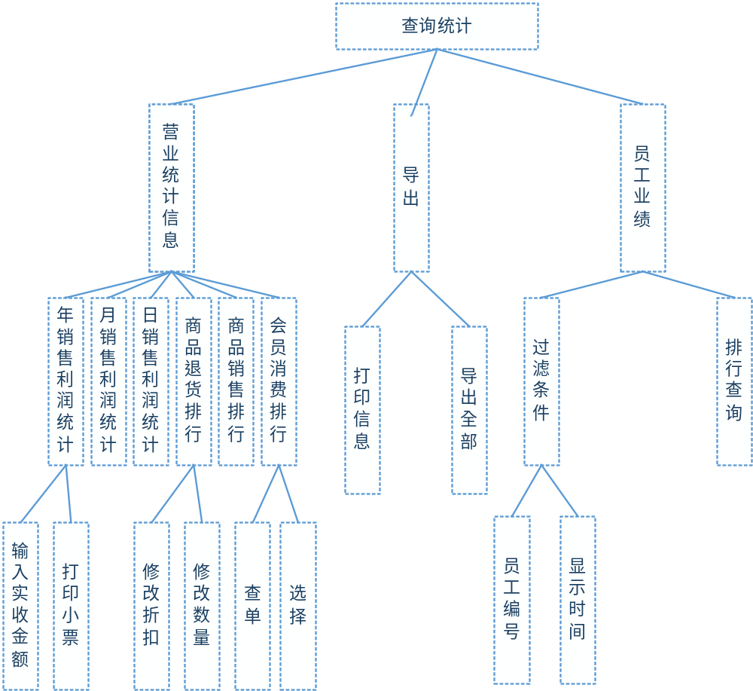

信息查询模块类图

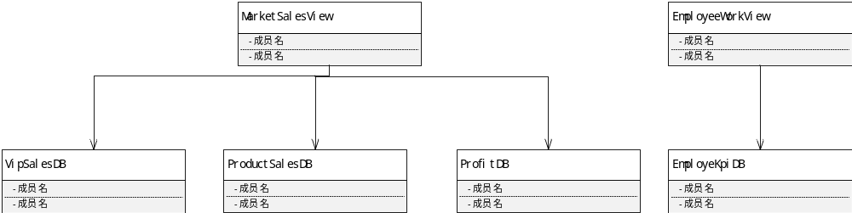

序号 | 模块名称 | 接口函数 | 函数说明
1 | 营业统计 | Void CheckBill() | 查看销售清单，访问销售清单数据库进行查询，将结果显示出来
2 | 营业统计  &  员工业绩 | Void setTime(QTime &) | 传入时间参数，作为查询的范围，通过数据库访问语句获得对应时间的信息列表打印出来
3 | 员工业绩 | Void setEmployeeNumber(Employee e) | 传入员工编号，查询具体员工的业绩信息
4 | 导出 | Void Export(int method) | 选择导出方式，1为导出为Excel表格，2为导出为打印

接口设计

全局变量
描述全局变量内容，如果没有则描述为无

模块间接口函数设计

人事管理模块
函数名 | Void AddEmployee(Employee &)
文件名 | PersonnelManage.h
功能概要 | 向数据库增加一条员工记录，并显示出来
参数
类型 | 变量名 |  | I/O | 说明
Employee | employee |  | QListWidgetItem | 将一条新增的Employee信息以QListWidgetItem对象的形式在QListWidget中显示出来
返回值 | 类型 | Void | 说明
返回值 | 值 | 0
详细说明
该函数是增加一条员工信息记录到数据库中并显示出来，将Employee对象作为参数传入，通过复刻该对象的属性信息，将新增对象的对应信息写入数据库中，最后将该对象作为QListWidgetItem的对象显示在QList中
使用注意事项

函数名 | Void MoidfyEmployee(Empoloyee &)
文件名 | PersonnelManage.h
功能概要 | 修改员工信息，改变对应数据库中条目的数据，并更新信息显示
参数
类型 | 变量名 |  | I/O | 说明
Employee | employee |  | QListWidgetItem | 将一条新增的Employee信息以QListWidgetItem对象的形式在QListWidget中显示出来
返回值 | 类型 | Void | 说明
返回值 | 值 | 0
详细说明
该函数是修改一条员工信息，改变数据库中的具体信息，并显示出来，将Employee对象作为参数传入，通过复刻该对象的属性信息，将改变对象的对应信息写入数据库中，最后将该对象作为QListWidgetItem的对象显示在QList中
使用注意事项

函数名 | Void DeleteEmployee(Empoloyee &)
文件名 | PersonnelManage.h
功能概要 | 删除员工信息，在数据库删除该条记录，并更新界面显示
参数
类型 | 变量名 |  | I/O | 说明
Employee | Employee
返回值 | 类型 | Void | 说明
返回值 | 值 | 0
详细说明
将需要删除的员工对象作为参数传入，删除数据库中该员工对应的数据，并且更新界面显示，即从数据库中重新读入数据即可。
使用注意事项

函数名 | Void Export(int method)
文件名 | PersonnelManage.h
功能概要 | 导出信息，根据传进参数的类别判断以何种方式导出
参数
类型 | 变量名 |  | I/O | 说明
Int | method
返回值 | 类型 | Void | 说明
返回值 | 值 | 0 | Method:1代表导出为Excel形式
返回值 | 值 |  | Method:2代表导出为打印
详细说明
将员工信息导出，根据传入参数的值判断以何种方式导出，对于错误的输入，退出并打印错误信息即可。
使用注意事项

信息查询模块
函数名 | Void CheckBill()
文件名 | Query.h
功能概要 | 查看销售清单，访问销售清单数据库进行查询，将结果显示出来
参数
类型 | 变量名 |  | I/O | 说明
返回值 | 类型 | Void | 说明
返回值 | 值 | 0
详细说明
查看销售清单，并将信息打印出来，对于具体的清单信息则是通过读取数据库中表信息，调用QSql接口显示出来。
使用注意事项

函数名 | Void setTime(QTime &)
文件名 | Query.h
功能概要 | 传入时间参数，作为查询的范围，通过数据库访问语句获得对应时间的信息列表打印出来
参数
类型 | 变量名 |  | I/O | 说明
Qtime | Time
返回值 | 类型 | Void | 说明
返回值 | 值 | 0
详细说明
用来处理系统用户在指定时间查询时进行的操作，将时间作为参数传入，利用SQL语句找到对应时间范围的列并显示出来。
使用注意事项

关键数据结构定义
列出关键数据结构内容,如没有则写无

